外聘教师工号申请及开课学院审核流程
申请流程：
教师申请——开课学院审核——教务处审核——人事处终审
一、教师申请
网址：http://zzc.njmu.edu.cn/
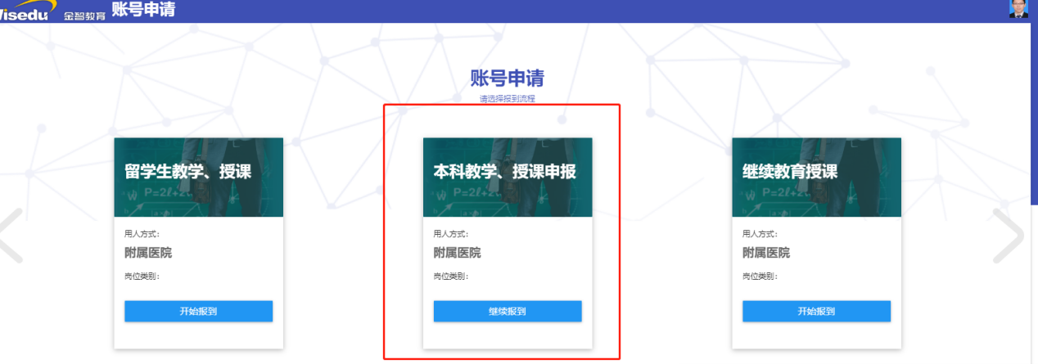
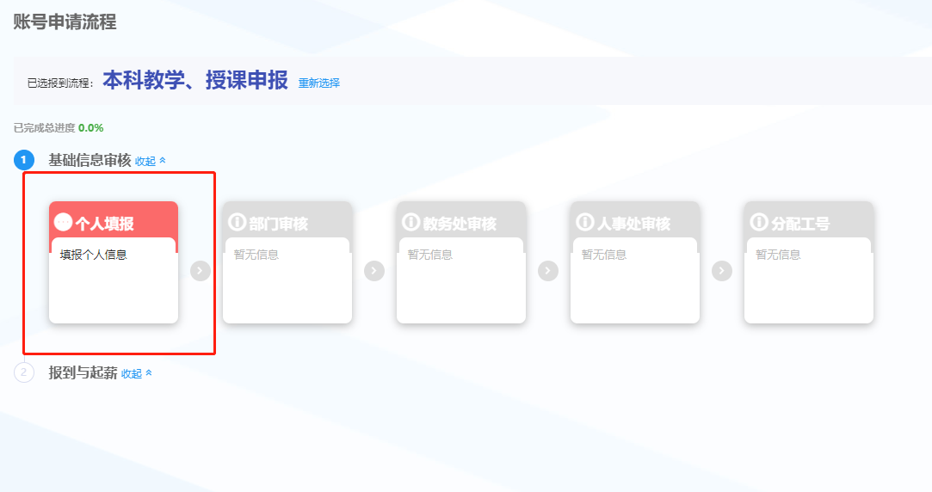
二、开课学院审核
各开课学院负责审核的老师（初定于各学院教学办主任）登陆：南医大网上办事大厅——附属医院教师账号申请，即可看到待审核的信息。
